Інструкція до практичного заняття № 4
Тема: Спеціальна освіта в Україні та модернізація освітньої галузі.

Література (основна):
Шевців З. М. Основи інклюзивної педагогіки : підручник. К. : «Центр учбової літератури», 2016. 248 с.

Додаткова:
- Асистент вчителя в інклюзивному класі: навчально-методичний посібник / За ред. Н. М. Дятленко, Н. 3. Софій., О. В. Мартинчук, Ю. М. Найда; під заг. ред. М. Ф. Войцехівського. К.: ТОВ Видавничий дім «Плеяди», 2015. 172 с.
- Архітектурна доступність шкіл: навч.-метод, посіб. / за заг. ред. Л.Ю. Байди, О.В.Красюкової-Еннс К. : 2012. 88 с.
- Діти з особливими потребами у загальноосвітньому просторі: початкова ланка / під ред. В. І. Бондаря, В. В. Засенка. К. : 2004.
- Дятленко Н., Софій Н., Кавун Ю. Оцінка впливу інклюзивної моделі освіти на учасників проекту. К. : Всеукраїнський фонд «Крок за кроком», 2005.
- Єжова Т. Є. Соціальна реабілітація дітей з інвалідністю : навч. посіб. К. : Київ, ун-т ім. Б. Грінченка, 2011. 284 с.
- Індекс інклюзії : Навчально-методичний посібник / кол. упорядників: Патрикеева О. О., Дятленко Н. М., Софій Н. 3., Найда Ю. М. Під заг. ред. Шинкаренко В. І. К. : ТОВ «Видавничий дім “Плеяди”», 2013. 100 с.
- Колупаева А.А. Досвід реалізації інклюзивної освіти в країнах Європи /Колупаева А.А. Педагогічні основи інтегрування школярів з особливостями психофізичного розвитку в загальноосвітні навчальні заклади: Монографія, К. : Педагогічна думка, 2007. 458 с.
- Колупаєва А.А., Найда Ю.М. Основи інклюзивної освіти. Навчально-методичний посібник. К. : «А.С.К.», 2012. 308с.
- Основи корекційної педагогіки : навчально-методичний посібник / За заг. ред. C. П. Миронової. Кам'янець-Подільський : Кам'янецьПодільський національний університет імені Івана Огієнка, 2010. 264 c.
- Особливості роботи з дітьми з особливими освітніми потребами в умовах інклюзивного навчання. Вісник №4 НДЛ інклюзивної освіти. / Упорядники: Савчук Л.О., Юхимець І.В., Рівне : РОІППО, 2013. 53с.
- Пристосування шкільних приміщень до потреб дітей з особливостями психофізичного розвитку. Інклюзивна школа: особливості організації та управління : Навчально-методичний посібник / За заг.ред. Даниленко Л.І. К. : 2007. 128 с.
- Таранченко О. М. Диференційоване викладання в інклюзивному класі: навчально- методичний посібник. К. : Видавнича група «А.С.К.», 2012. 124 с.

План:
- Діти з особливими освітніми потребами у закладах освіти.
- Типологія порушень психофізичного розвитку у дітей.
- Специфіка впровадження інклюзивного навчання в Україні.
- Переваги інклюзивної освіти. Аналіз найпоширеніших проблемних аспектів у навчанні дітей з особливими потребами.
- Категорії дітей з ООП.

2. Виконання практичних завдань, вправ відповідно до теми.
1. Проаналізуйте вертикальну та горизонтальну структуру спеціальної освіти в Україні.
2. Розкрийте особливості впровадження інклюзивної освіти в Україні.
3. Проаналізуйте класифікцію дітей з порушеннями психофізичного розвитку

3. Завдання для письмового самостійного виконання.
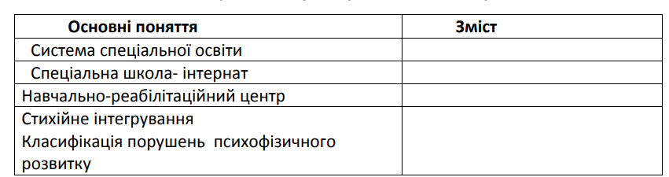
Картка для самостійної роботи

4. Практично-педагогічні проблемні завдання.

1. Підберіть з власного досвіду приклад педагогічної ситуації, що ілюструє стихійне інтегрування дитини з порушеннями психофізичного розвитку у загальноосвітній простір та прокоментуйте. Після виконання завдання – обговорення з групою в аудиторії. Питання для дискусії
2. Прокоментуйте цитату: «Проблема інтеграції в спеціальній освіті не вичерпується тільки залученням дитини з особливими потребами до колективів здорових дітей. Інтеграційні тенденції спостерігаються у змісті спеціальної освіти, в системі навчальних закладів для дітей з відхиленнями в розвитку. Ці тенденції перспективні, оскільки пов’язані із загальними процесами розвитку науки і цивілізації».
2. Поясніть відмінності між «державоцентристською» та «дитиноцентристською» освітніми системами.
3. Чому інклюзивна освіта визначена як найбільш інноваційний рух в освіті 20‐го сторіччя?

Завдання для письмового самостійного виконання
- Охарактеризуйте систему спеціальної освіти України.
- Визначте, як демократичні процеси вплинули на функціонування освітньої системи.
- Зазначте позитиви й негативи стихійного інтегрування.

Теми для доповідей та рефератів
1. Стихійне інтегрування дітей з порушеннями психофізичного розвитку як ознака системи демократичних процесів в освіті.
2. Спеціальної освіти області, в якій я проживаю.
3. Загальні рекомендації щодо впровадження інклюзивного навчання в окремій області, районі, місті.

